Nama : Fina Maulidiyah N

NIM : 19051397034

Prodi : D4 Manajemen Informatika A

Spesifikasi Proses dan Algoritma Program



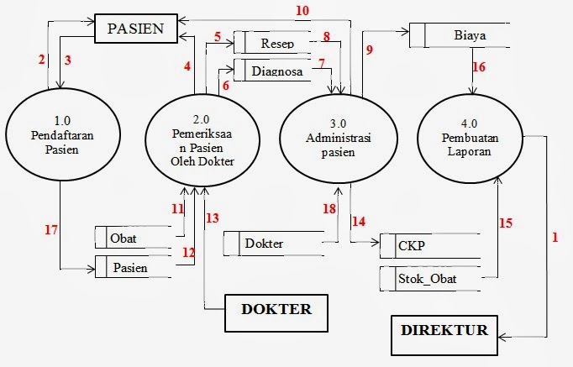

* Pendaftaran Pasien

**Begin**

**While** Pasien mendaftarkan diri **Do**

**Rekam** data Pasien

**End While**

**End**

* Pemeriksaan Pasien

**Begin**

**Rekam** data Diagnosis

**Tampilkan** informasi Diagnosis

**Print** informasi Diagnosis

**If** keadaan parah **Then**

**Rekam** melakukan Rawat Inap

**Else** tidak parah **Then**

**Rekam** Rawat Jalan

**If** Rawat Jalan **Then**

**Rekam** data Resep Obat

**Print** Resep Obat

**Else** Rawat Inap **Then**

**Rekam** siapkan kamar

**Rekam** data Proses

**End**

* Pembayaran Administrasi

**Begin**

**Rekam** perhitungan Pembayaran

**Print** Pembayaran

**End**



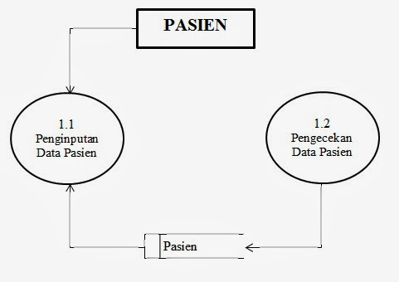

* Pendaftaran Pasien

**Begin**

**While** Pasien mendaftarkan diri **Do**

**Rekam** data Pasien

**End While**

**End**

* Laporan

**Begin**

**Read** identitas Pasien

**Rekam** Laporan

**Print** Laporan Pendaftaran

**End**

1. Proses olah data

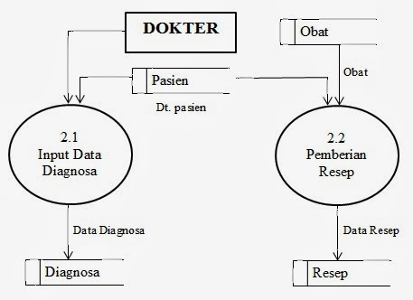

* Pemeriksaan Pasien

**Begin**

**While** Pasien melakukan Pemeriksaan **Do**

**Rekam** data Pemeriksaan

**End**

* Pengambilan Resep Obat

**Begin**

**While** Pasien mengambil Resep Obat **Do**

**Rekam** data Pengambilan

**End**

* Pembayaran Administrasi

**Begin**

**While** Pasien membayar Administrasi **Do**

**Rekam** data Pembayaran

**End**



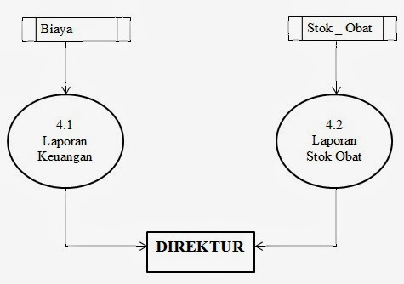

* Pendaftaran

**Begin**

**While** Pasien mendaftarkan diri **Do**

**Rekam** Laporkan Daftar

**End While**

**End**

* Pemeriksaan Pasien

**Begin**

**Rekam** data Diagnosis

**Tampilkan** informasi Diagnosis

**Print** informasi Diagnosis

**If** keadaan parah **Then**

**Rekam** melakukan Rawat Inap

**Else** tidak parah **Then**

**Rekam** Rawat Jalan

**If** Rawat Jalan **Then**

**Rekam** data Resep Obat

**Print** Resep Obat

**Else** Rawat Inap

**Rekam** siapkan kamar

**Rekam** data Proses

**End**

* Laporan

**Begin**

**Tampilkan** laporan daftar, laporan pemeriksaan, laporan pembayaran

**Print** laporan

**End**

Algoritma Program

1. Menu

Data Pasien

Data Pemeriksaan Pasien

Data Diagnosis

Data Resep Obat

Data Pembayaran Administrasi

Tampil Data

1. Isi data Anggota

Nama

Id Pasien

1. Isi data Pasien

Tanggal Pemeriksaan

Diagnosis

Resep Obat